Консультация для родителей «Домашний театр»
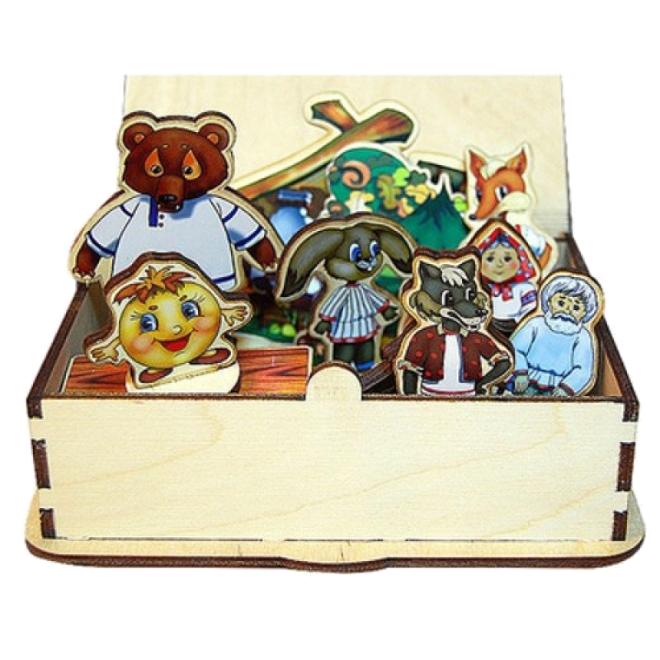
Расцвет популярности домашнего театра пришёлся на 19 век. Лишь в обеспеченных дворянских семьях для детей организовывалась такая забава. Детям из семей рабочих и крестьян эти развлечения были недоступны. Несмотря на то, что мы живём уже в 21 веке и у нас стёрты социальные рамки, но, тем не менее, культура театрального искусства трудно прививается. Вся надежда на то, что дети, увлёкшись драматизацией в стенах детского сада, заинтересуют своих родителей постановкой мини-спектаклей в домашних условиях.
Театральное искусство благотворно влияет на детей и взрослых. Семья приобретает опыт совместных переживаний, укрепляются семейные взаимоотношения. Театр дает родителям возможность подарить ребенку мир прекрасного, обогатить его жизнь добрыми впечатлениями, а себе при этом вернуть детское, первозданное открытие этого мира.
С чего начинается домашний театр? Читайте детям сказки. Сказки – это не только волшебные истории, это первый жизненный опыт, который приобретает ваш ребёнок. В сказке детям в доступной форме преподносятся понятия добро и зло, как поступать хорошо, а как плохо. Пересказывая сказку, ребёнок нередко подключает творческую фантазию: он придумывает новых героев, иногда даже меняет сказочный сюжет.
Конечно, дети обожают слушать сказки, но ещё больше любят в них участвовать. Попробуйте организовать мини-спектакль силами всех членов семьи. Подключите обязательно бабушек и дедушек. Пусть это будет мини-драматизация с актёрами – людьми или кукольный спектакль. Можно сделать своего рода семейную традицию: раз в месяц приглашать родственников, друзей семьи, а может и соседских ребятишек на ваши домашние театральные постановки.
Любое представление нуждается в декорациях. Так, для кукольного представления это может быть мамин шейный платок, накинутый на спинки двух, рядом стоящих стульев или простыня, натянутая в дверном проеме и украшенная аппликацией. Если у родителей есть талант художника, возможно, нарисовать и раскрасить на картоне деревья или сказочную избушку на курьих ножках. Протянуть нитку и к ней прикрепить солнце и облака, луну и звёзды, парящих птиц. Дети могут активно помогать, раскрашивая декорации. Дайте волю вашей общей фантазии!
Для спектакля с актёрами-людьми требуются костюмы, какие-то атрибуты. Это не обязательно должны быть покупные костюмы зверей или сказочных персонажей. Достаточно сделанной собственноручно, или покупной маски, самодельной накидки из недорогой, желательно однотонной ткани. Оправа для очков без стёкол, старые шляпы. То, чем можно заменить театральный грим, найдёте в маминой косметичке.
Для кукольного спектакля необходимы куклы. Здесь тоже всё зависит от финансовых возможностей семьи. Это могут быть покупные наборы кукол к конкретным сказкам. Учитывая, что во многих русских народных сказках персонажи одни и те же, меняется только набор героев и сюжет, можно купить кукол для 2 сказок и обходиться ими. Это сказки «Репка», «Теремок». Недостающих персонажей для других сказок можно изготовить самостоятельно по образу и подобию купленных. Или, не приобретать кукол, а изготовить из старой одежды. В любом случае, лучше, чтобы это были куклы, надевающиеся на руку. В изготовлении кукол опять же помогают дети. Например, можно использовать старые варежки. Пришейте к варежке, как к туловищу голову и другие детали. Одна рука куклы-варежки будет пришитой, а другая активно действующей - большой палец руки. Ребёнок может приклеить мелкие детали кукле, завязать ей косынку, передник.
Задумав сделать домашний театр, вам, уважаемые родители, придётся немало потрудиться. Кому-то из взрослых придётся освоить профессию режиссёра. Совместно с вашими детьми брать на себя роли сценаристов, декораторов, актёров и кукловодов. Важно не забыть и про музыкальное сопровождение, это добавляет красок и эмоций постановкам.
Домашний детский театр положительно влияет на развитие речи детей, тренирует мелкую и общую моторику, развивает в детях пластичность и музыкальность, воспитывает нравственные качества, художественный вкус.
Радость от совместной деятельности с родными людьми останется в памяти ваших детей, будет крепким цементом, скрепляющим семью. Будьте терпеливы и снисходительны, научите ребенка импровизировать, если он вдруг забыл текст. Воспитывайте в детях уверенность, находчивость, чувство юмора.
Уважаемые родители, детство так скоротечно… Вы не успеете оглянуться, как дети вырастут, и возможно, театральная страница в летописи вашей семьи будет ярким впечатлением и доброй традицией для следующих поколений!
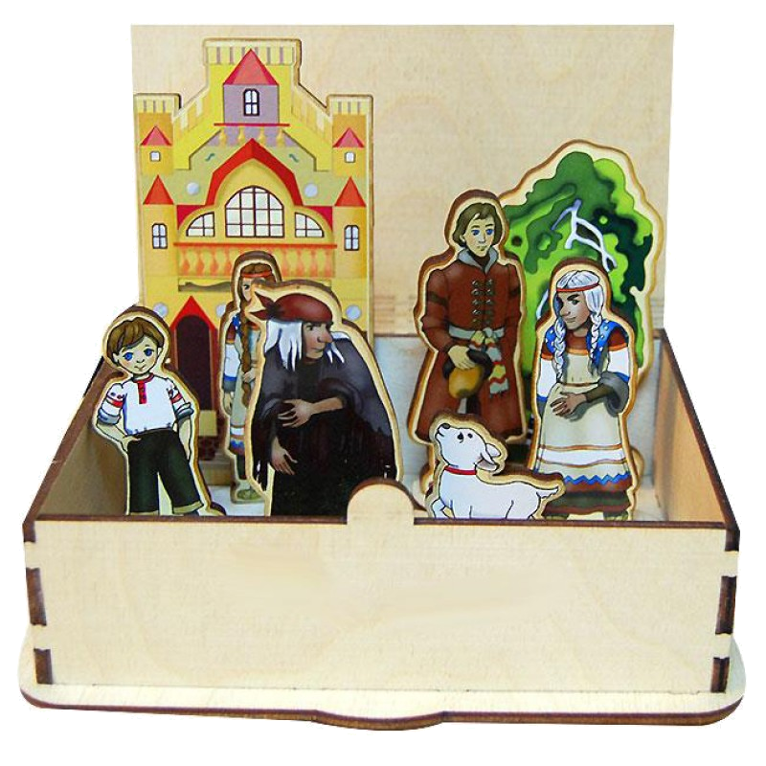

Кукушкина Марина Васильевна, учитель-логопед МДОУ «Детский сад №6»

